韶关市2015届高三级十校联考试题
文科综合 地理
（满分300分 考试用时：150分钟 ）
一、选择题：本大题共35小题，每小题4分，共140分。在每小题列出的四个选项中，只有一项是符合题目要求的。每小题选出答案后，用黑色笔把正确答案写在对应的答题卡上。答案不能答在试卷上。
1．熬夜，是指到深夜（一般指24：00）还不睡或一夜不睡。2014年巴西世界杯决赛定于当地时间2014年7月13日16：00在里约热内卢（43°11′47″W）举行，下列城市的球迷看决赛需要熬夜的是
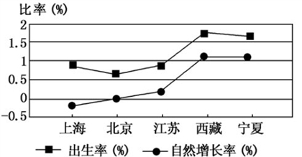
A．旧金山（122°W） B．巴黎（2°E） C．曼谷（100°E） D．开罗（31°E）
图1
读图1，回答2～3题.
2．图中的几个省区中，期中死亡率最高的是 （ ）
A．上海 B．北京 C．西藏 D．宁夏
3．图中的几个省区中，年自然增长人口数量最
多的是（ ）
A．北京 B．宁夏 C．西藏 D．江苏
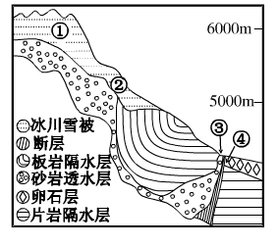
图2
4．高海拔的天然矿泉水是饮用水中的杰出品种。源
自海拔 6000多米的高山冰雪融水下渗至冰川砂层而
成地下水，自此进入深循环；历经砂砾石层的层层过
滤，并在独特的地质构造条件下因挤压受力而自然涌
出。据材料推测，该矿泉水最有可能在图2中哪个位
置出现（ ）
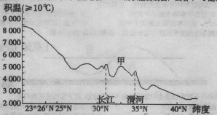
A．① B．② C．③ D．④
图3
读图3中国沿110'E经线日平均气温连续≥10℃
的积温曲线图，回答第5题。
5．图中长江与渭河之间地域积温曲线呈波状起伏
的原因是（ ）
A．地形影响 B．纬度因素
C．海陆分布 D．洋流影响

读图4，回答6～7题。
河流
等高线
等压线
风向
０℃等温线
１月
1：100000
图4
6．如图4中等压线为一闭合等压线的部分，则图
示地区（ ）
Ａ.气流以上升运动为主
Ｂ.大部分地区天气晴朗
Ｃ.可能有台风
Ｄ.应该是亚洲高压中心
7．若此图所示为我国某地区，则关于图中河流叙
述正确的是（ ）
Ａ.此时正处于汛期
Ｂ. 冰期可能长达半年
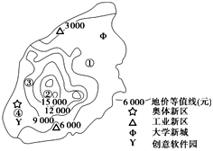
Ｃ.径流季节变化大
图5
Ｄ.为两岸的甜菜种植提供灌溉水源
读图5某城市城区地价等值线图，回答8～9题。
8．中心商务区最有可能分布的区域是（ ）
A. ① B. ② C. ③ D. ④
9．与其它区域相比，近年来④地地价涨幅较
大的主要原因是（ ）
A. 高附加值产业集聚
B. 原有基础设施完善
C. 外来人口迁入
D. 逆城市化发展

下面三幅图中，图6为我国南方低山丘陵地区M地附近地区的平面图，图7和图8分别为过图6相应的点所作的地形剖面图。据图完成10-11题．
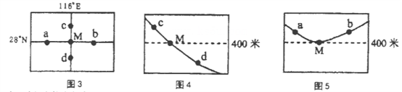
图6
图7
图8

10．在一次较大的降水过程中，降落在a地的水体在坡面上的流向是（ ）
A．自北向南 B．自东向西 C．自西北向东南 D自西向东
11．为了防止水土流失，M地要进行山区的生态恢复，在生态恢复中能够发挥重要作用的地理信息技术是（ ）
A．GPS和GIS B．RS和GIS C．GPS和RS D．GPS、GIS和RS
40.读下列材料并结合所学知识完成下列问题。(26分)
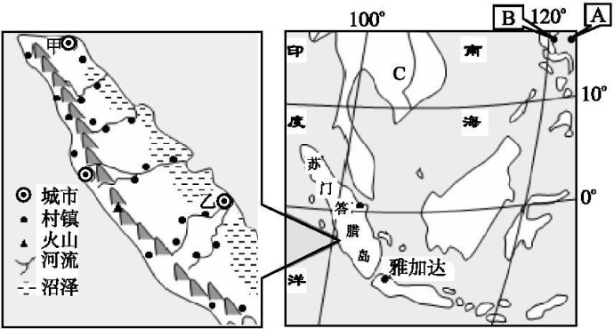
材料一:世界部分区域图。
材料二: 最近几年发达国家在东南亚地区一些国家进行产业转移，工业产业链环节上的分工情况
如下图所示。

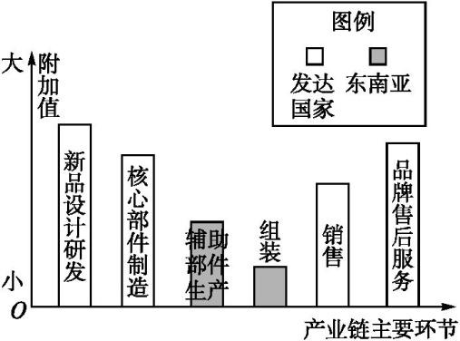

产业链分工示意图
(1)苏门答腊岛的气候类型是 ，成因是 ，自然带是 （6分）
(2)苏门答腊岛的地形地势特征是 ，聚落的分布特点是 ，（6分）
(3)材料一中A所在海域是台风主要源地之一,当台风中心位于A地时,B城市风向为 风。城市雅加达所在国有火山国之称，其多火山和地震的原因是 。（4分）
（4）C是一条国际性河流,该河流量季节变化与年际变化均 ，原因是 。（4分）
(5)东南亚和多数发展中国家一样,在世界产业分工中处于不利地位,要改变此状况的主要措施有哪些？（6分）
41.（30分）陕西省资源丰富，环境独特，是我国西部大开发的重点区域之一。阅读材料，结合所学知识，回答（1）-（5）题。
材料一：2000-2010年间关中地区耕地转化为其它各类用地的比重（单位：%）
 | 园地 | 林地 | 牧草地 | 居民用地 | 交通用地 | 水域 | 未利用土地
渭南 | 63. 57 | 6. 82 | 3. 21 | 12. 53 | 2. 75 | 4. 27 | 6. 65
西安 | 42. 29 | 4. 68 | 0. 05 | 41. 07 | 5. 01 | 3. 93 | 2. 97
咸阳 | 69. 09 | 8. 33 | 1. 91 | 11. 61 | 1. 45 | 0. 82 | 3. 54
宝鸡 | 44. 31 | 26. 60 | 6. 04 | 12. 55 | 2. 05 | 3. 48 | 4. 89
注：“园地”是指种植以采集果、叶、根茎等为主的集约经营的经济作物用地，常见有果园、茶园、橡胶园等。
材料二：陕西省部分地理事物示意图。
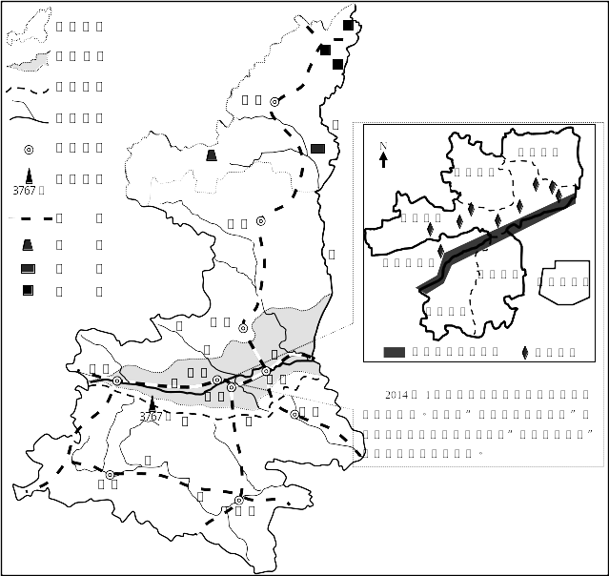

材料三： 泾河是渭河的最大支流，穿行于高原山地间，像一把刀子切穿了黄土高原黄土层，深达黄土下的坚硬基岩，多数河段为石质河床。渭河中下游则流淌在宽阔的河漫滩平原上。夏季泾河含沙量极大，冬季则骤减。
（1）关中平原地处秦岭向 （地形区）的过渡地带；关中平原和汉江谷地冬季气温差异大，主要影响因素是 。（4分）

（2）2000-2010年间，关中地区耕地转变的主要原因可能有那些？。（6分）

（3）冬季，“泾清渭浊”极为明显，试分析其自然原因。（4分）

（4）榆林是国家级能源化工基地。简析该地建设能源化工基地的有利条件。（8分）

（5）西咸新区打造“渭河生态文化走廊”可能会有哪些举措？（8分）

韶关市2015届高三十校联考文科综合
地理参考答案
一、选择题;
1—5 CADCA 6—11 BCBAC B
40、（26分）
(1)热带雨林气候 终年受赤道低压带控制，盛行上升气流 热带雨林带（6分，每空2分）
（2) 西(南)部为山地(多火山)，东(北)部为平原(多沼泽) （2分）；地势西南高东北低（2分） 沿海、沿河流分布（2分）
(3)西北 位于板块交界处，地壳不稳定（4分，每空2分）
（4）大（2分） 季风气候区，降水季节和年际变化大（2分）
(5)加强自主创新，掌握核心技术；产业结构调整与升级，大力发展高端加工业与第三产业(如服务业)；树立品牌意识;加强市场营销，占领国际市场。（6分，每点2分答案言之合理可酌情给分）
41.（30分）
（1）黄土高原 地形（每空2分，共4分。）
（2）生态环境保护；市场需求的变化；农业结构调整；工业化与城市化。（答3点即给6 分）
（3）与渭河相比：泾河基底为石质，沙源物质少；泾河冬季结冰期长，流量小，侵蚀、搬运能力弱。（或与径河相比：渭河中下游为冲积地貌，沙源丰富；渭河冬季流量较大，搬运、侵蚀能力强。）（每点2分，满分4分。）
（4）煤炭石油资源丰富，原料充足；靠近京津唐工业基地，市场广阔；有铁路经过，交通便捷；国家政策支持。（每点2分，满分8分。）
（5）合理规划新区产业布局及功能分区；加强文化遗址保护；防治污染；加强生态建设（保护植被、防止水土流失、湿地等）；完善交通等基础设施；加强宣传，提高知名度。（答4 点即给8 分）

